

**ELEKTRİK OTOMASYON BÖLÜMÜ**

**MOBİL TEKNOLOJİLERİ**

**BİTİRME PROJESİ RAPORU**

**PROJE ADI:HEY DUDE**

**KULLANILAN PLATFORM:ANDROİD STUDİO**

**KULLANILAN PROGRAMLAMA DİLİ:JAVA**

**GİTHUB:https://github.com/yenilemeyeihtiyacimvar/BitirmeProjesi**

**HAZIRLAYAN**

**ETHEM UĞUR DEMİR**

**18MY93027**

**DANIŞMAN:ÖĞR.GÖR.NİLGÜN İNCEREİS**

**İÇİNDEKİLER**

**1.Proje İlgili Genel Bilgiler**

**1.1Projeye Genel Bakış**

**1.2.Projede Kullanılan Dil**

**2.Mevcut JAVA Dosyaları**

**3.Mevcut Activity Dosyaları**

**4.Uygulama Kodları ve Bilgileri**

**5.Uygulama Görüntüleri**

**6.Firebase Bilgileri**

**6.1 Realtime Database**

**6.2Authentication**

**7.Build Dosyası**

**Proje Adı:HEYDUDE**

**Proje Konusu:Bir iletişim uygulaması kodlamak.**

**Proje Amacı:Projenin amacı Android studioyu kullanarak Java dilinde insanların birbirleriyle iletişme geçmesini sağlamak ve sohbetin gerçekleşmesini sağlamak.**

**Projede Kulanılan Programlama Dili:JAVA**

**Projede Kullanılan Platform:Android Studio**

**MEVCUT JAVA DOSYALARI**

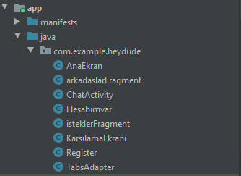

**MEVCUT ACTİVİTY DOSYALARI**

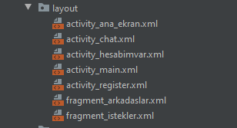

**UYGULAMA KODLARI VE BİLGİLERİ**

**KarsilamaEkranı.java kodları**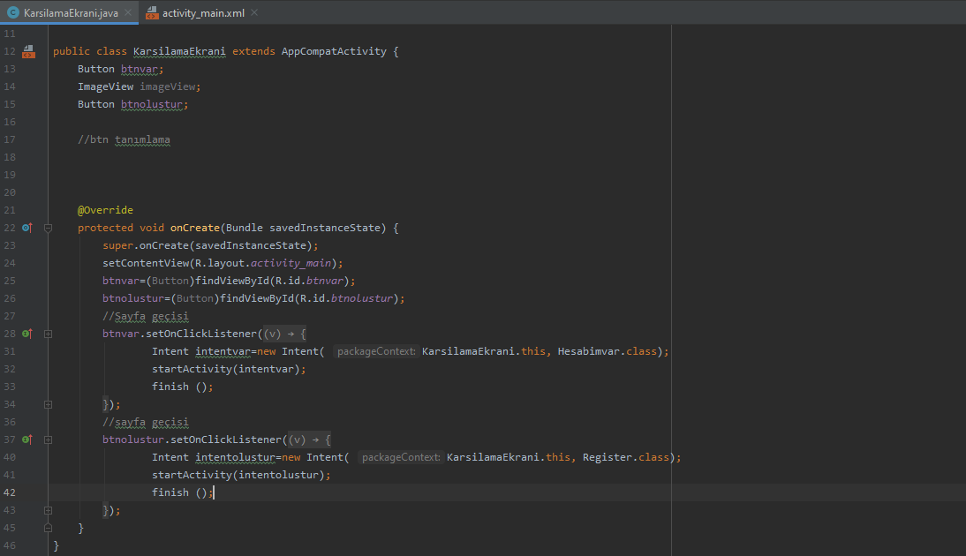

**Register.java kodları**

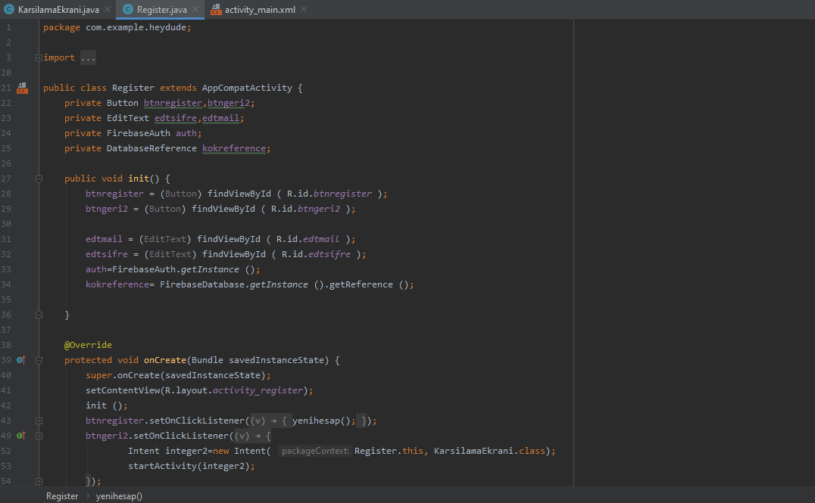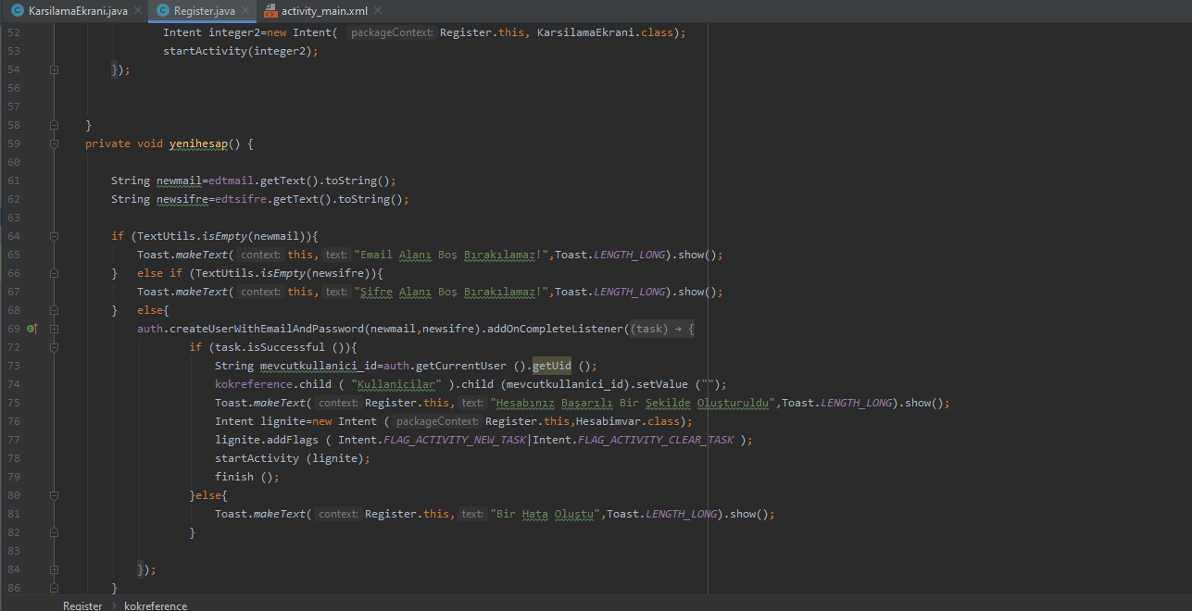[1] **Hesabimvar.java Kodları**

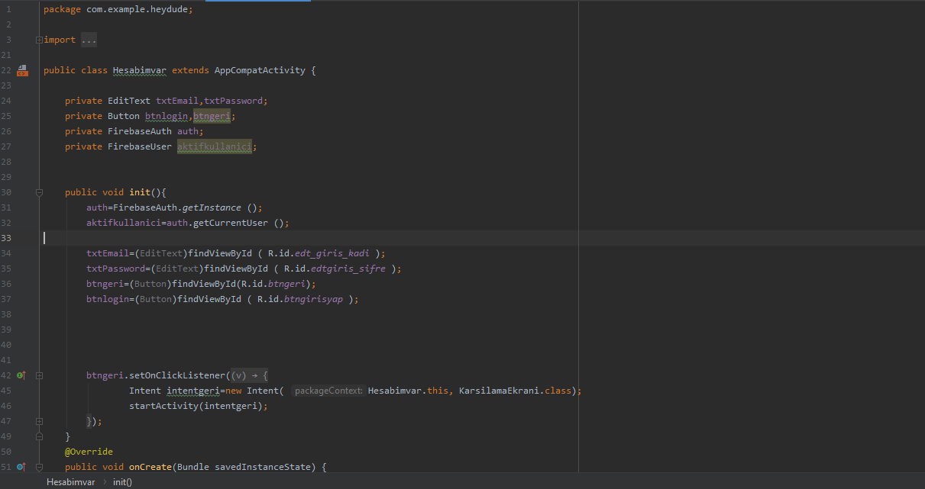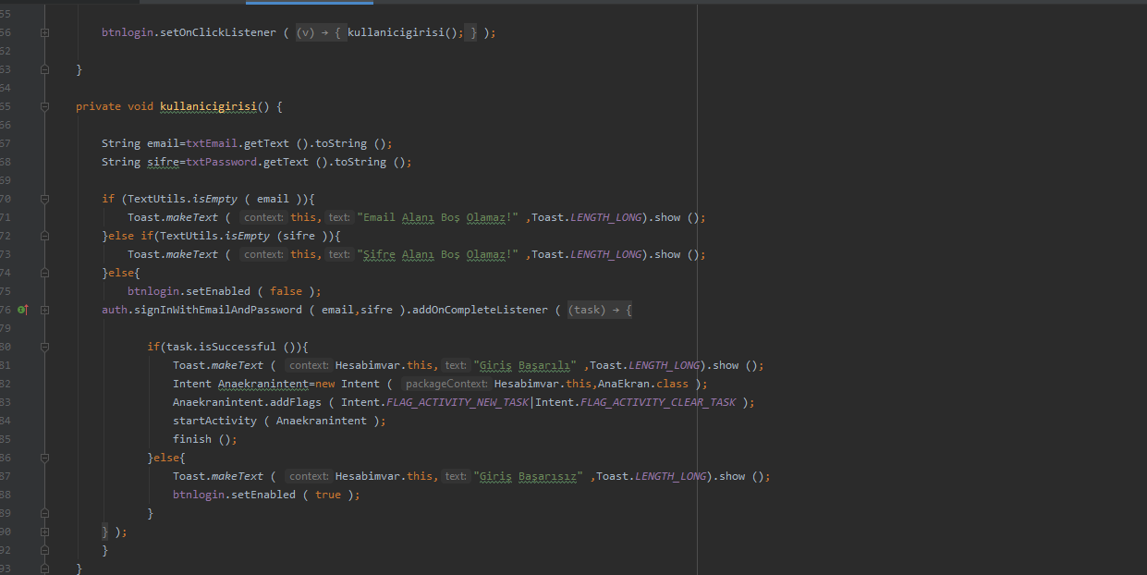

**AnaEkran.java Kodları**

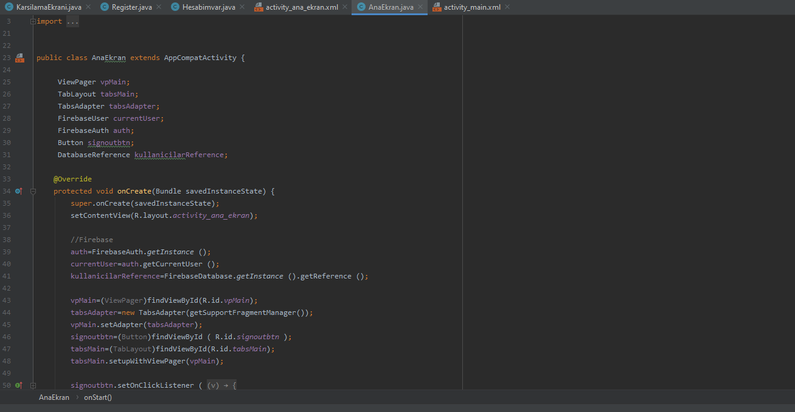

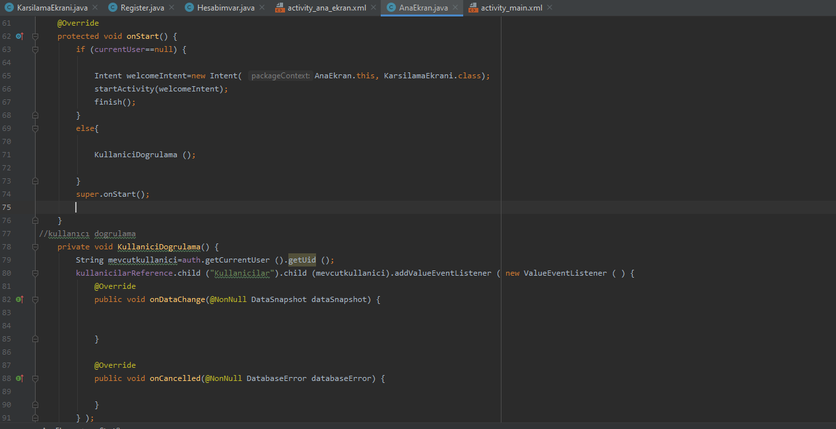

**ChatActivity.java kodları**

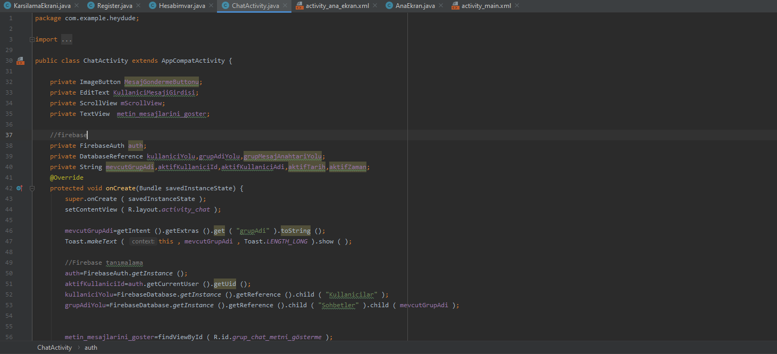

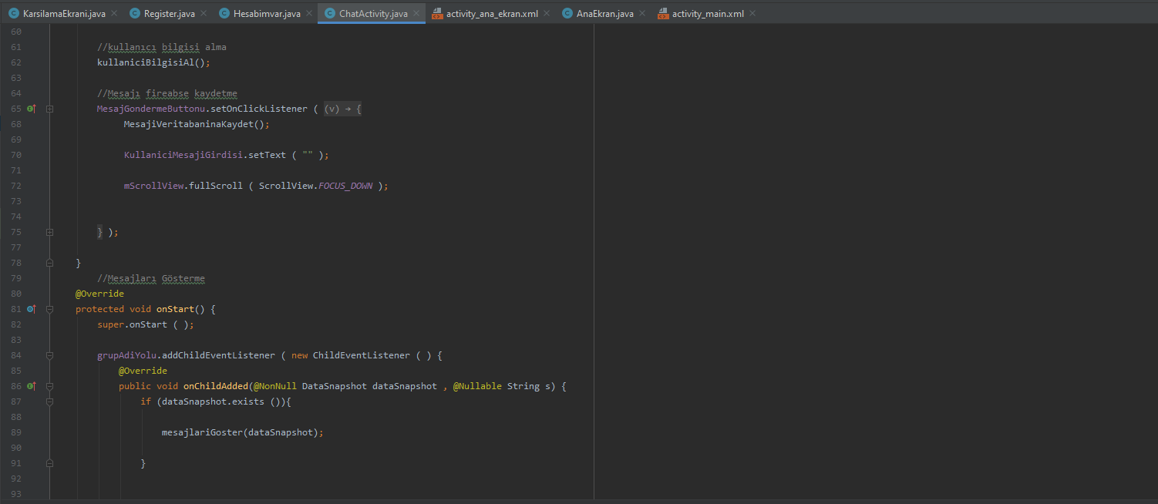

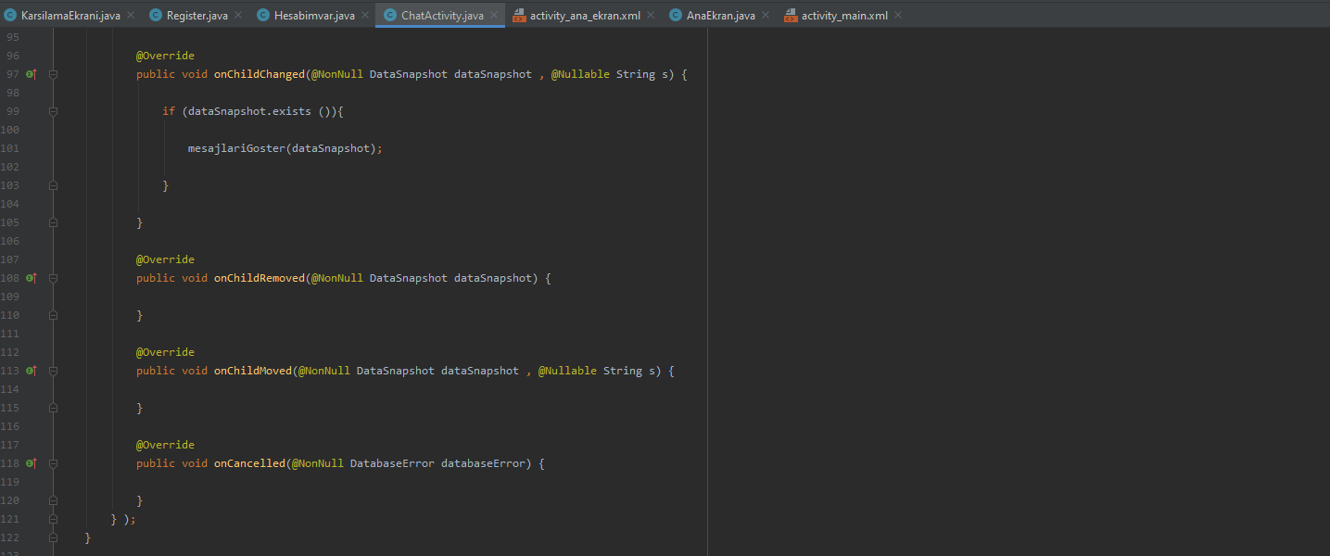 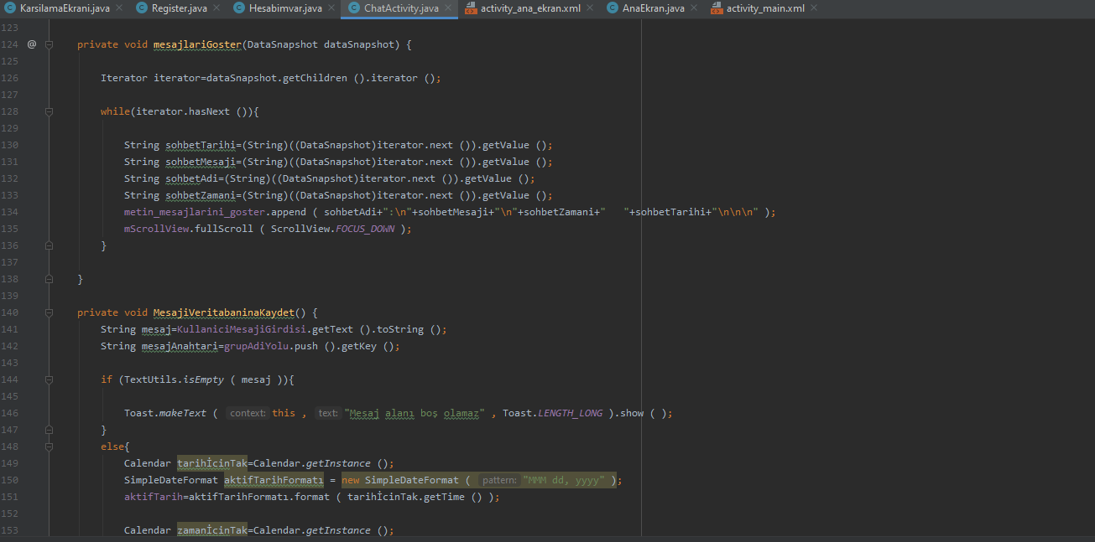

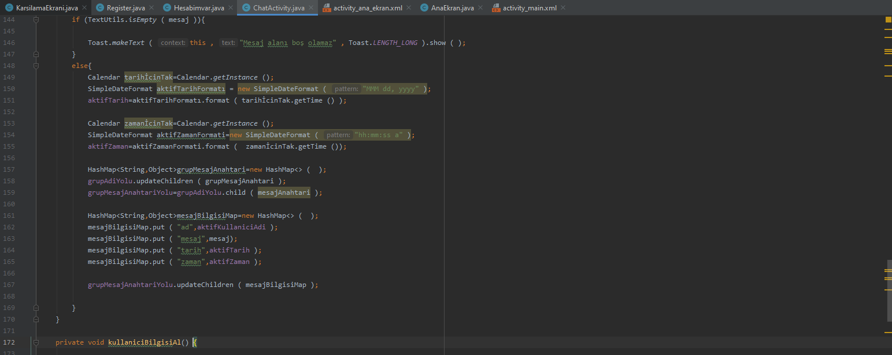

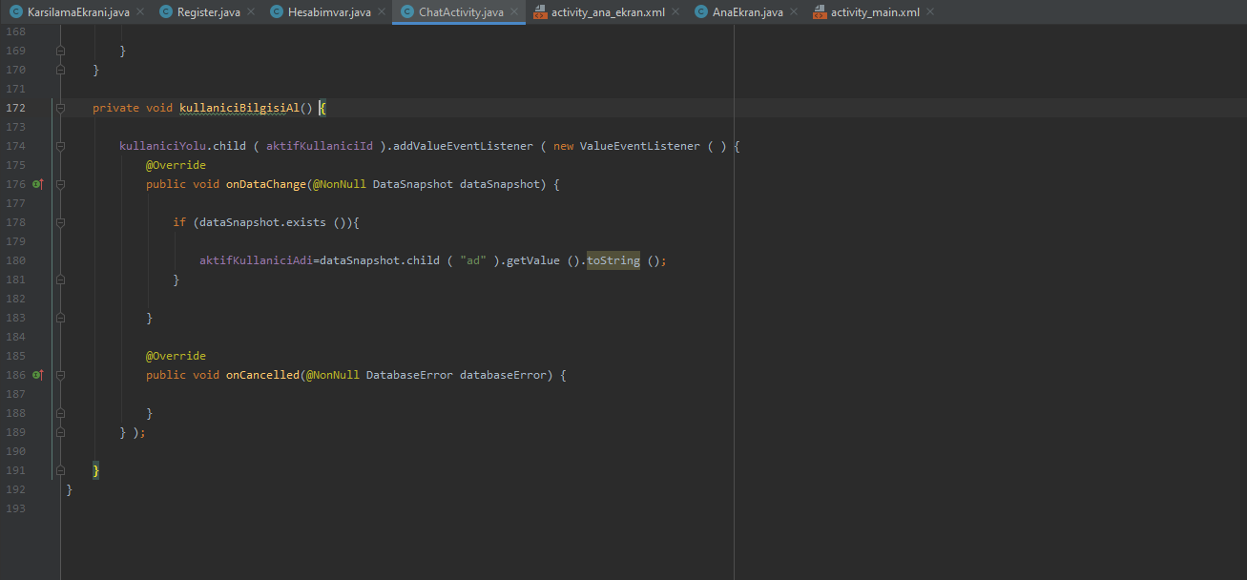

**arkadaslarfragment.java Kodları**

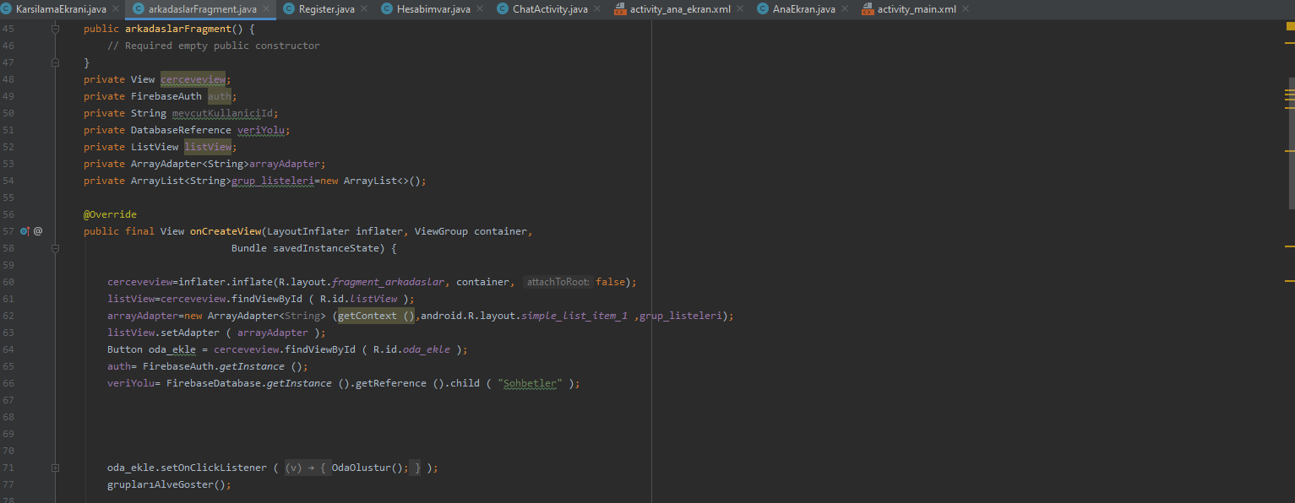

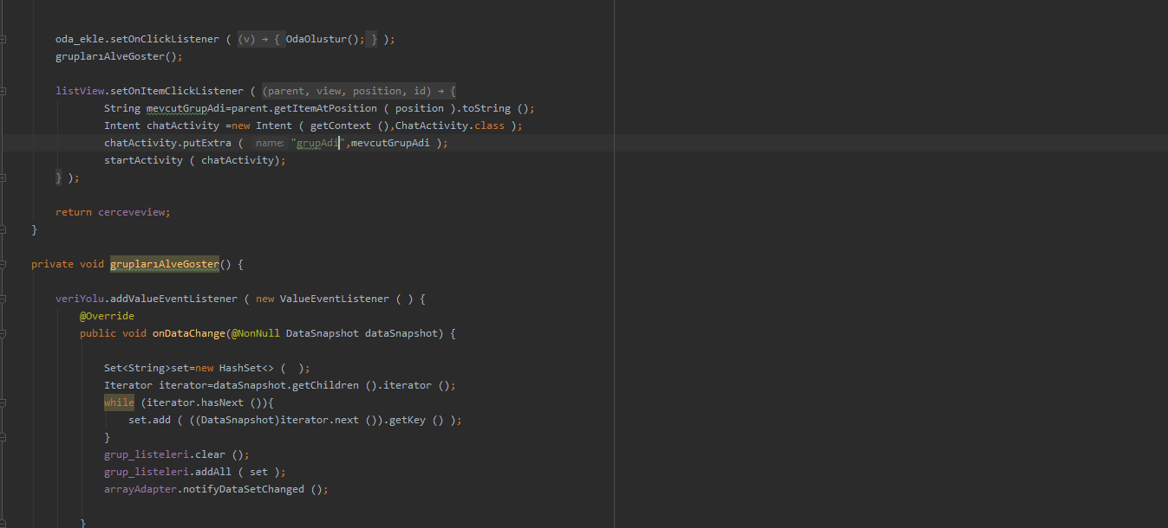

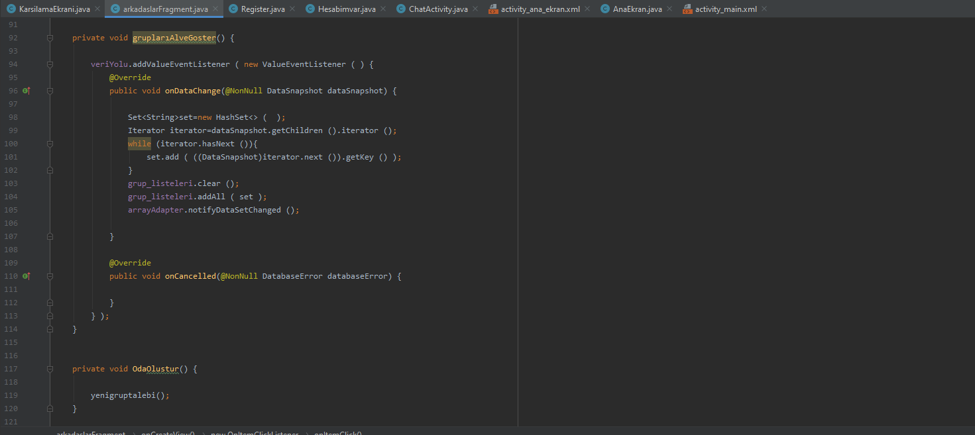



**İsteklerfragmen.java Kodları**

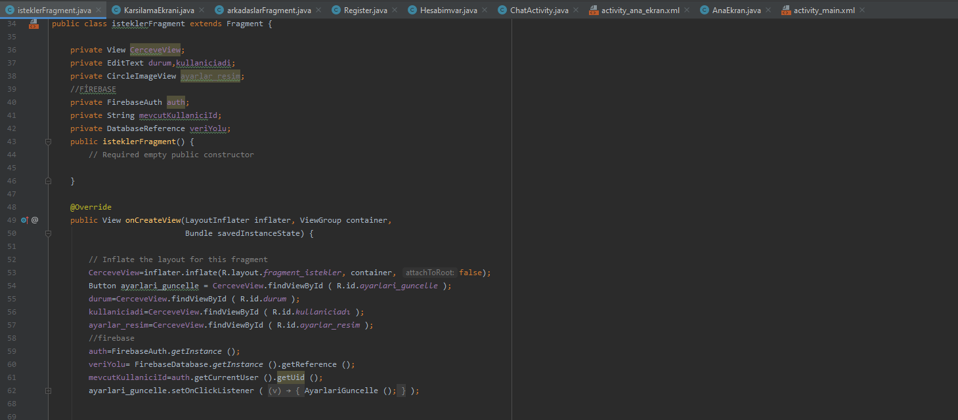

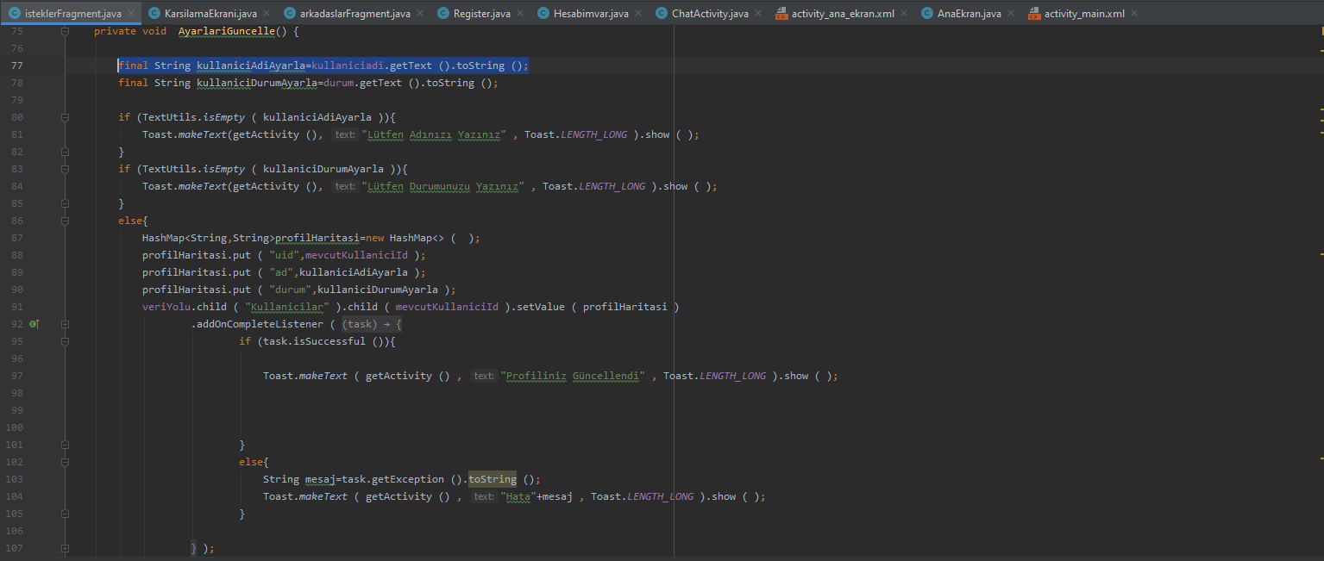

**TabsAdapter.java kodları**

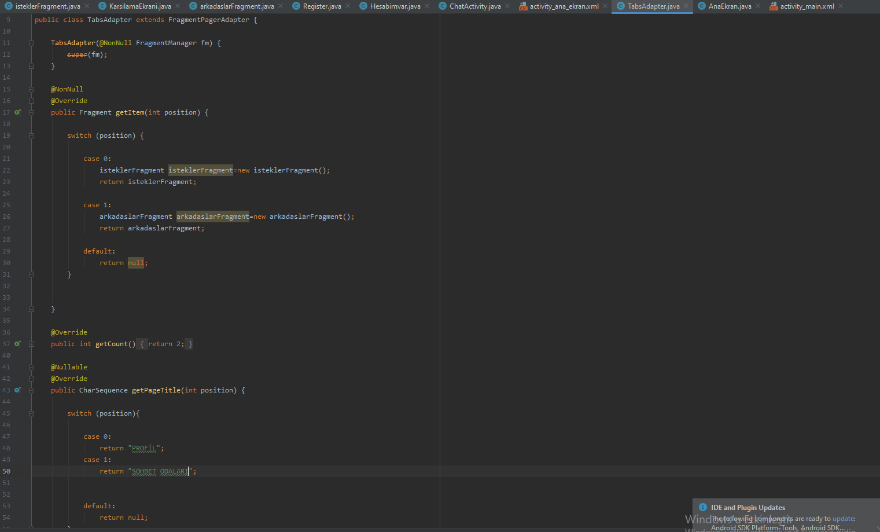

**UYGULAMA GÖRÜNTÜLERİ**

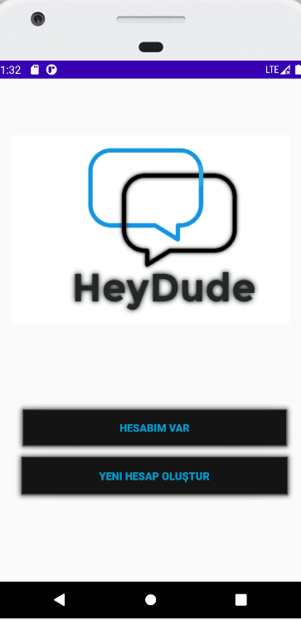

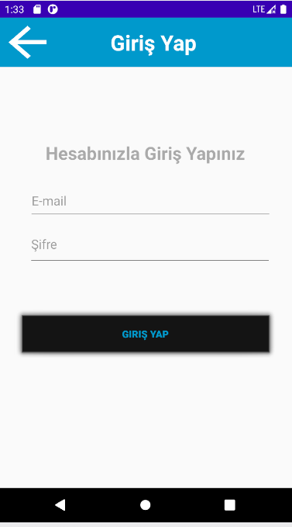

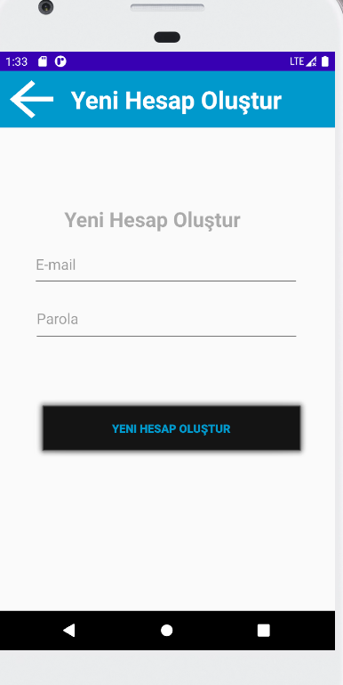

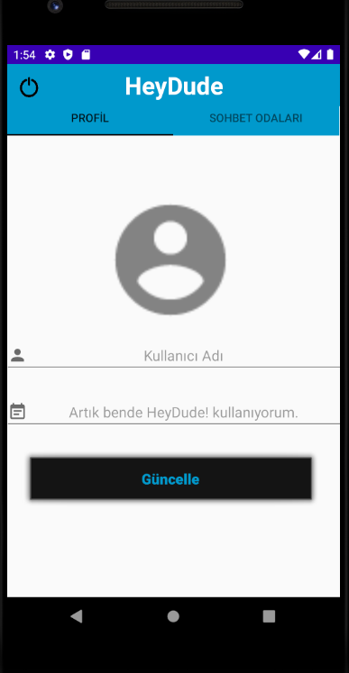

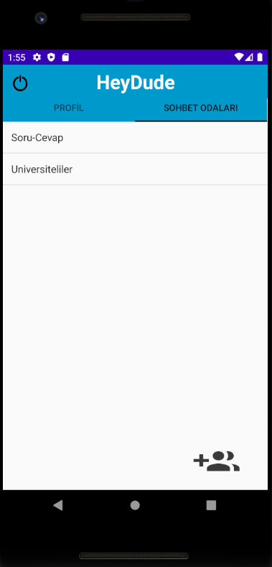

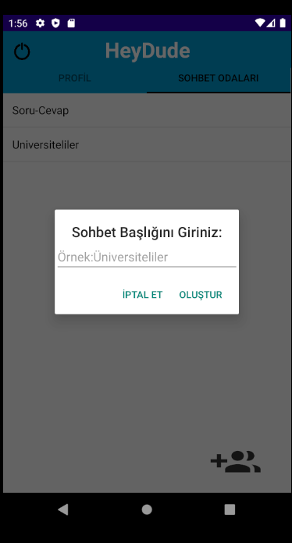

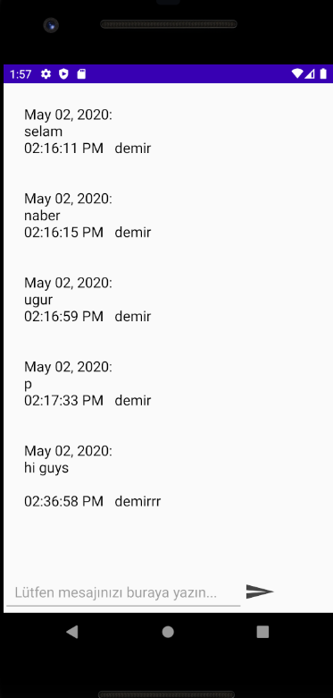

**Firebase Bilgileri**

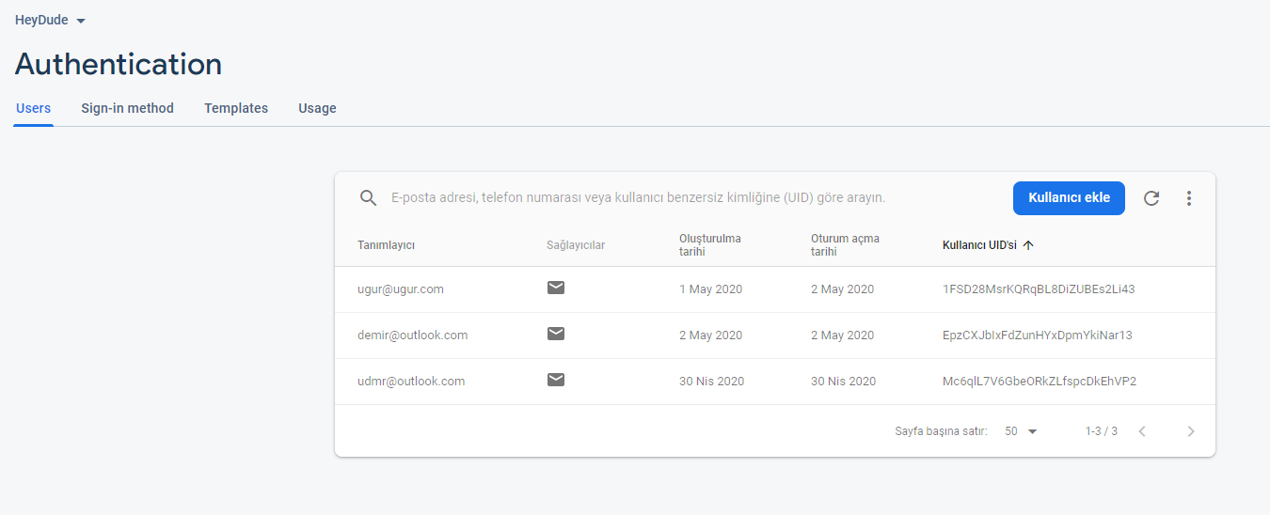

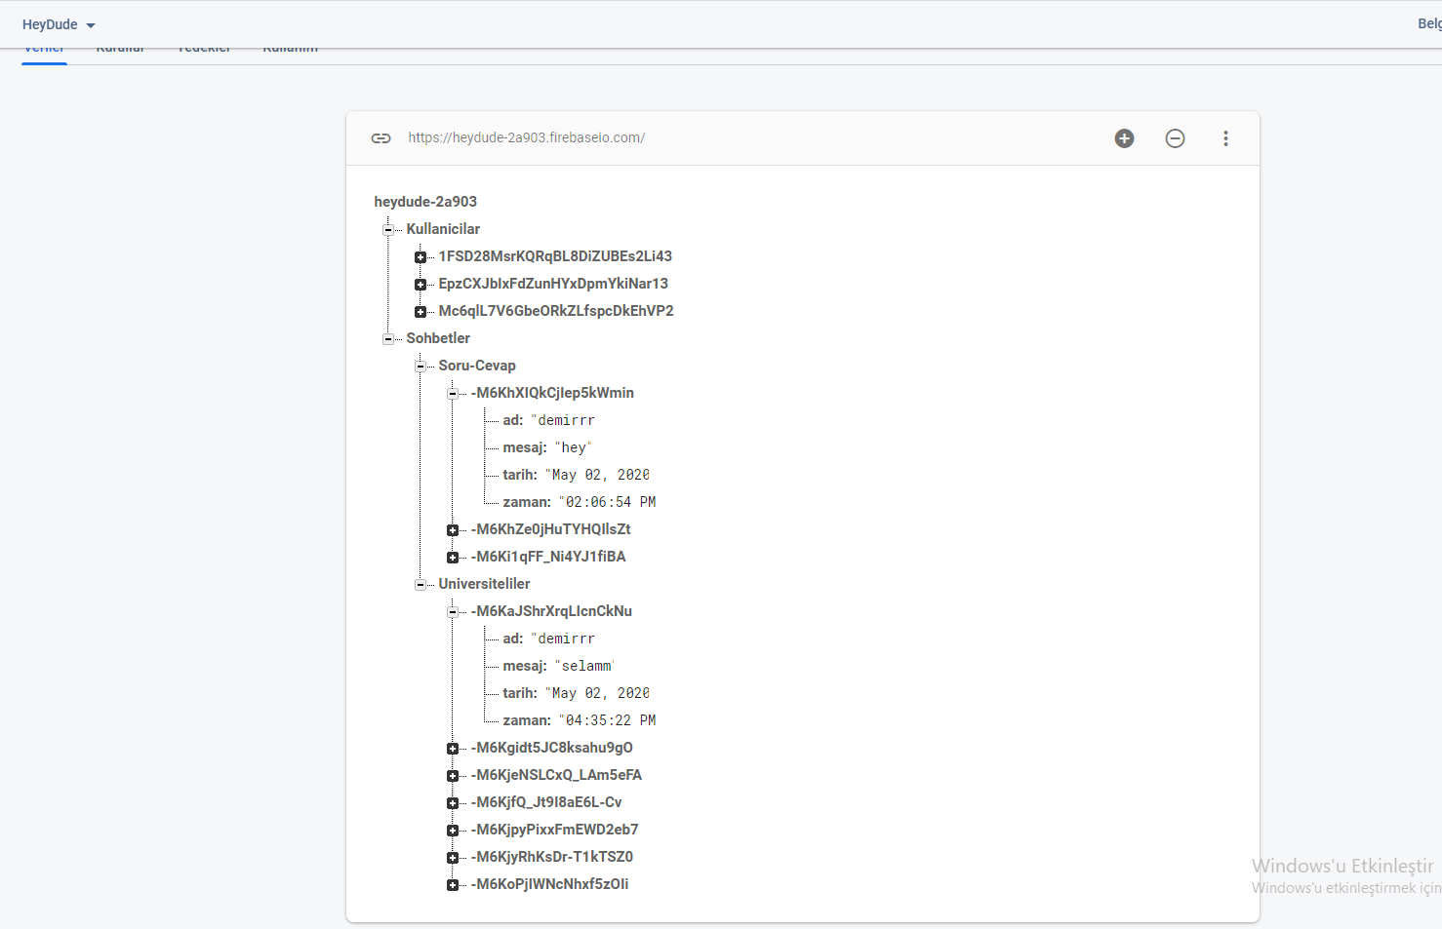 **RealtimeDatabase**

**Build Dosyası ve İmplementler**

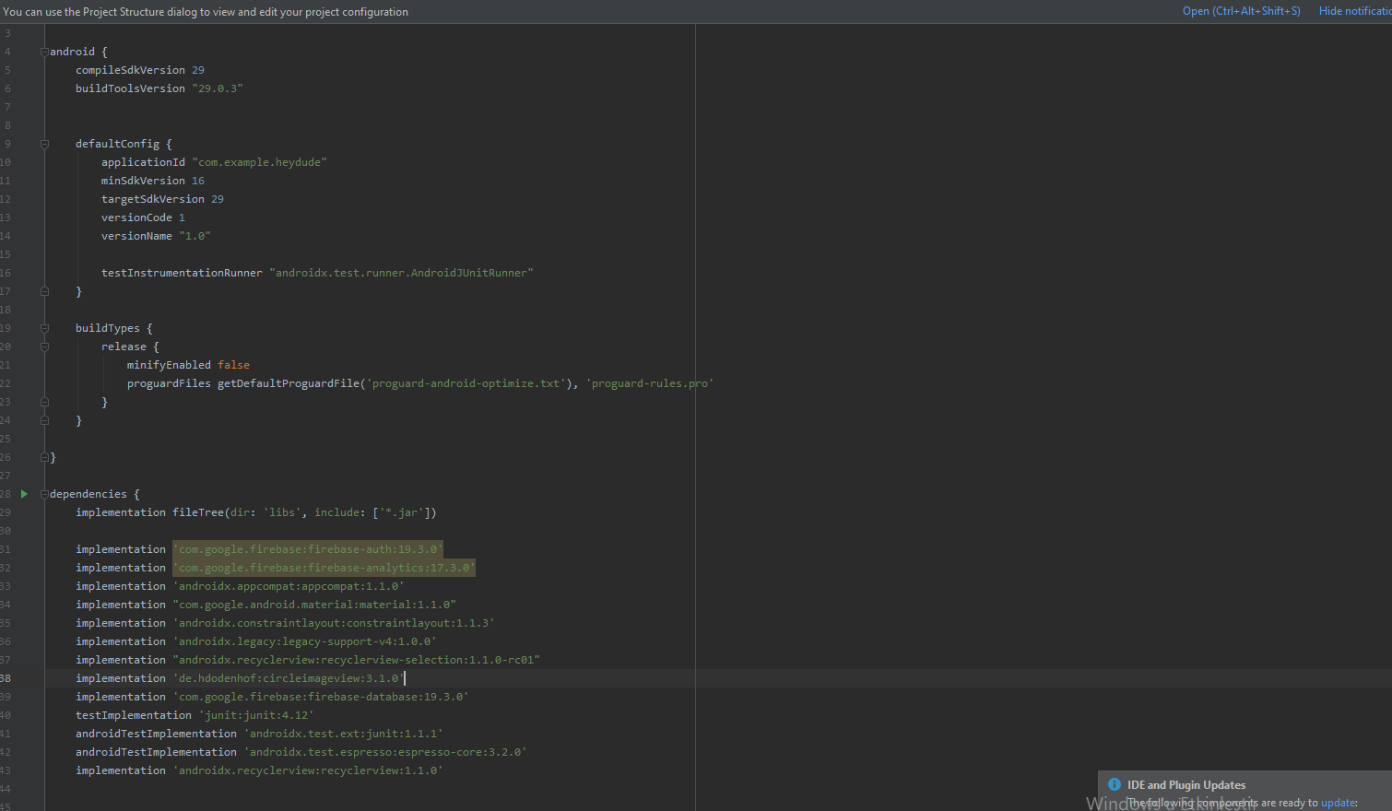

1.